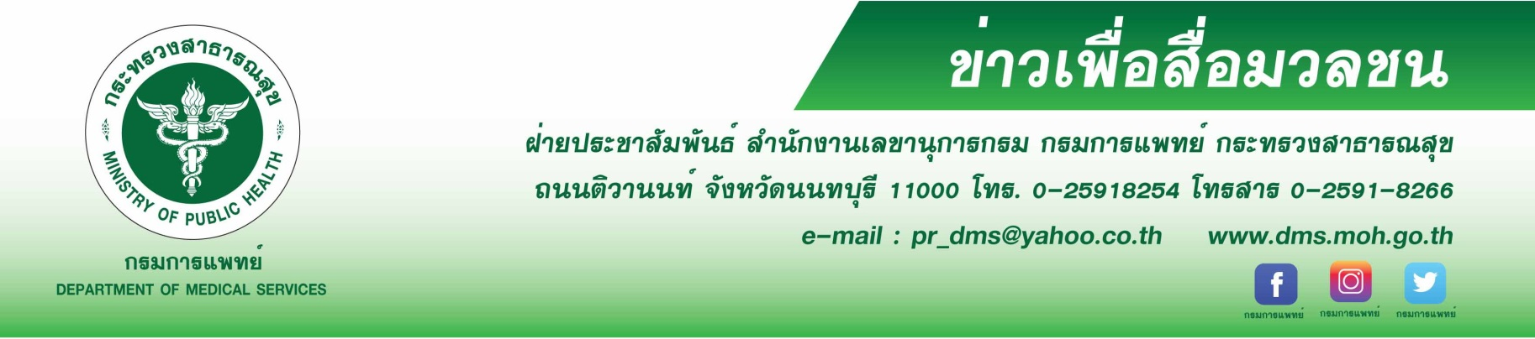
กรมการแพทย์เตือนขนมขบเคี้ยว กลุ่มเสี่ยงอาหารโซเดียมสูง
สถาบันสุขภาพเด็กแห่งชาติมหาราชินี กรมการแพทย์ เผยขนมขบเคี้ยวสำหรับเด็กอุดมทั้งน้ำตาล
ที่ให้ความหวาน และโซเดียมที่ให้ความเค็ม โดยมักแฝงตัวอยู่ในซุปก้อนและขนมแทบทุกชนิด ทำให้มีรสชาติอร่อย แต่ร่างกายกลับได้รับโซเดียมมากเกินไปในแต่ละวัน ซึ่งเป็นสาเหตุหลักของ โรคไต ความดันโลหิตสูง กระดูกพรุน และโรคหัวใจและหลอดเลือด ในอนาคต
นายแพทย์สมศักดิ์ อรรฆศิลป์ อธิบดีกรมการแพทย์ เปิดเผยว่า องค์การอนามัยโลกแนะนำให้บริโภคเกลือ
ไม่เกิน 5 กรัมต่อวัน คือ 1 ช้อนชา เทียบเท่าปริมาณโซเดียม 2,000 มิลลิกรัม แต่จากการศึกษาพบว่า ในซุปก้อน
10 กรัม มีปริมาณโซเดียมสูงถึง 1,760 มิลลิกรัม ซึ่งเกินกว่าปริมาณที่ร่างกายควรได้รับในแต่ละวัน หากรวมถึง
ขนมขบเคี้ยวต่าง ๆที่เด็กชื่นชอบ พบว่ามีปริมาณโซเดียมสูงเช่นกัน ทั้งนี้ ข้อมูลจากศูนย์วิจัยและประเมินความเสี่ยงด้านอาหารปลอดภัย สถาบันอาหาร กระทรวงอุตสาหกรรม พบว่า มันฝรั่งทอดแผ่น 1 ห่อ (30กรัม) มีโซเดียม 170 มิลลิกรัม เฟรนซ์ฟราย 60 กรัม มีโซเดียม 220 มิลลิกรัม ซอส 1 ช้อนกินข้าว มีโซเดียม 340 มิลลิกรัม โจ๊กกึ่งสำเร็จรูป 1 ถ้วย มีโซเดียม 1,120 มิลลิกรัม น้ำปลา 1 ช้อนกินข้าว มีโซเดียม 1,300 มิลลิกรัม น้ำจิ้มไก่ 1 ช้อนกินข้าว มีโซเดียม 385 มิลลิกรัม และบะหมี่กึ่งสำเร็จรูป 1 ห่อ มีโซเดียม 1,500 มิลลิกรัม
นายแพทย์สมเกียรติ ลลิตวงศา ผู้อำนวยการสถาบันสุขภาพเด็กแห่งชาติมหาราชินี กรมการแพทย์
กล่าวเพิ่มเติมว่า หากเด็กๆ รับประทานขนมหรืออาหารที่มีโซเดียมมากเกินไป จะทำให้เลือดเสียสมดุล ไตทำงานหนักจนเกิดอาการเสื่อม ดังนั้น พ่อแม่ผู้ปกครองควรลดการบริโภคโซเดียม โดยการหลีกเลี่ยงการปรุงรสเพิ่ม หลีกเลี่ยงขนมกรุบกรอบและอาหารแปรรูปที่โซเดียมสูง เช่น บะหมี่กึ่งสำเร็จรูป อาหารกระป๋อง นอกจากนี้
ควรอ่านฉลากโภชนาการก่อนซื้อ เลือกอาหารที่มีโซเดียมต่ำ ส่งเสริมให้เด็กบริโภคผักผลไม้เป็นประจำ และดื่มน้ำเปล่าให้เพียงพอ หากพ่อแม่ผู้ปกครองปลูกฝังพฤติกรรมการกินที่เหมาะสมตั้งแต่เด็ก ลดหวาน มัน เค็ม รับประทานผักผลไม้ จะเป็นผลดีต่อสุขภาพของบุตรหลานในระยะยาว เนื่องจากพฤติกรรมการบริโภคอาหารในช่วงวัยเด็กและวัยรุ่นจะมีผลต่อรูปแบบการกินอาหารไปจนถึงวัยผู้ใหญ่
**********************************************************

#กรมการแพทย์ #สถาบันสุขภาพเด็กแห่งชาติมหาราชินี #ขนมขบเคี้ยวกลุ่มเสี่ยงอาหารโซเดียมสูง
- ขอขอบคุณ-
11 มกราคม 2562

